做二级菜单的时候报元素undefined

html中相应少写了，导致for循环的时候 i 等于最后一个的时候找不到元素，所以报undefined

=============================================================================

outline:noney 用来取消chrome默认的input、textarea的选中样式

=============================================================================

CREATE TABLE bbs (

id INT(6) UNSIGNED AUTO_INCREMENT PRIMARY KEY,

title VARCHAR(300) NOT NULL,

content VARCHAR(3000) NOT NULL,

ip VARCHAR(50),

addTime TIMESTAMP

)ENGINE = MYISAM DEFAULT CHARSET=utf8

// 这里的id不能用VARCHAR，原因？

===========================================================================



会把 . 点当成小数点

解决方法：可以用（）括起来，如下

.(($p-1)*10).

============================================================================

四、ajax

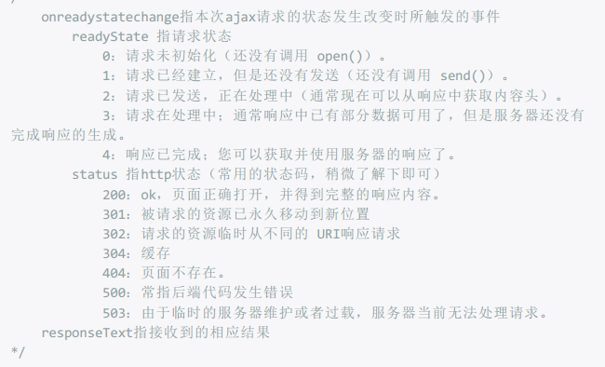

============================================================================

编码报错

将文件用记事本打开，另存为相应格式

============================================================================

下面的这种函数要是不起作用的话，可能是因为第一行的function的参数没有穿！！

$( document ).mousemove(function(event){

                var _x = event.clientX - x;

                var _y = event.clientY - y;

                // 是否限制拖拽范围

                if(json.dragLimit){

                   divBox.css({

                      "left" : 0,

                      "top" : 0

                   });

                }

                divBox.css({

                   "left" : _x,

                   "top" : _y

                })

            })

=============================================================================

**符号问题**

如果在对象里把逗号错写成了分号，会导致console控制台报相应的函数不存的的错

所以当控制台报相应函数不存在的时候，可以考虑是不是函数里面的对象里出现了分号；

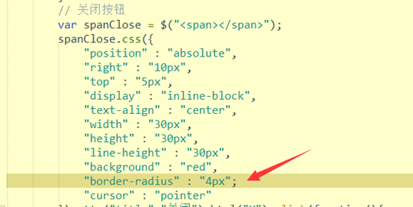

============================================================================

判断的地方一定要用两个等号！！！

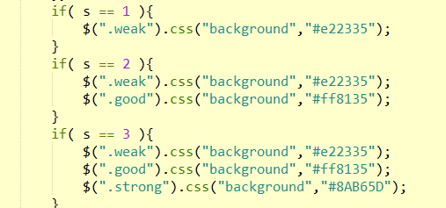

============================================================================

这里的“linear”一定要加引号

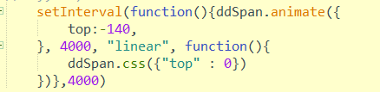

=============================================================================

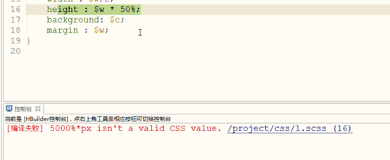

因为这个$W带有单位（PX）

就算没有单位，计算的时候也要注意，它是先计算数字后面加一个%，如：$h=20;height:$h*20%;(结果为：400%)

=============================================================================

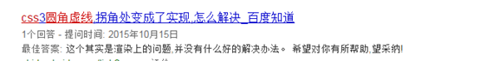

如果真有这种需求，可以用背景图片解决

=============================================================================

php文件第0行报错，原因可能是路径有**汉字**。

=============================================================================

**SCSS（css预处理）文件中，**

**注释里不能写含有有语义的代码**

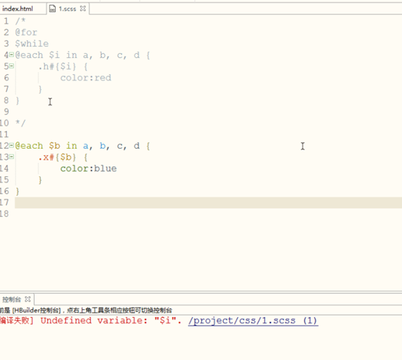

**注释里不能写含有有语义的代码**

=============================================================================

Unexpected token )

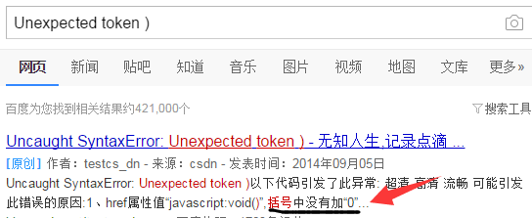

=============================================================================

jQuery 自定义属性

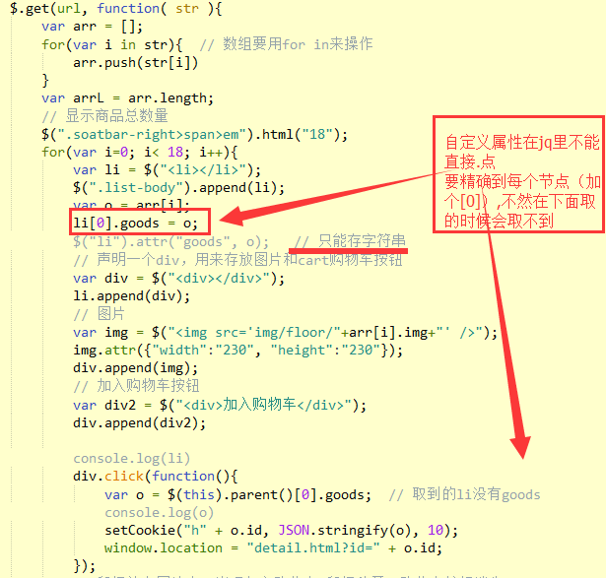

=============================================================================

应该为逗号的写成了冒号

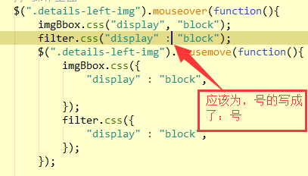

会在对应的行数报missing ) 错；

C://Users/Administrator.PC-20170108FBZM/AppData/Local/YNote/data/qqBE94DA495AF93552CA0BED946FB15698/47336603111e4220b4e178ee13b97ffa/clipboard.png

=============================================================================

jQuery获取的 offset().top 会包含 scrollTop()

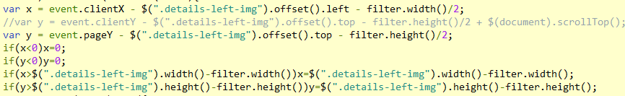

=============================================================================

C://Users/Administrator.PC-20170108FBZM/AppData/Local/YNote/data/qqBE94DA495AF93552CA0BED946FB15698/80b7c7ed0a8d47c098becf4c1b6f715e/clipboard.png

这样写很麻烦

=============================================================================

C://Users/Administrator.PC-20170108FBZM/AppData/Local/YNote/data/qqBE94DA495AF93552CA0BED946FB15698/cc7286bd704548ddab81f6ac539eeda2/clipboard.png

对象名、值都要套引号

=============================================================================

这里要加个！号才执行

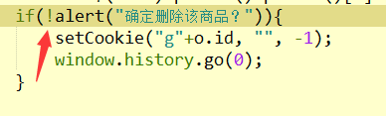

=============================================================================

全选功能，有checked却不显示对号

解决方法：将attr换成prop

<http://blog.csdn.net/hwsdau/article/details/52634888>

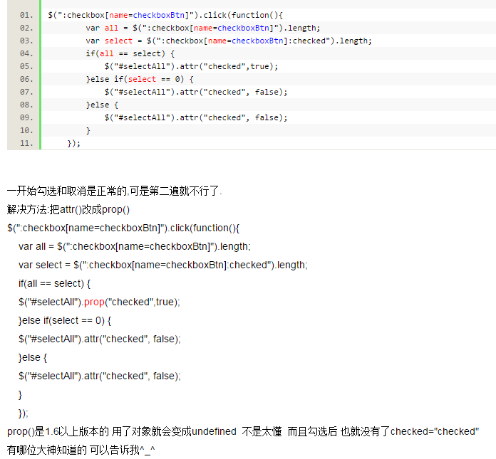

自己的成功的代码：

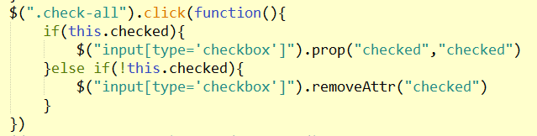

=============================================================================

checkbox放在label里面再去操作click无效

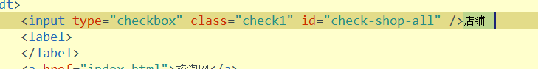

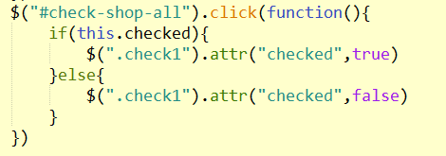

解决方法：

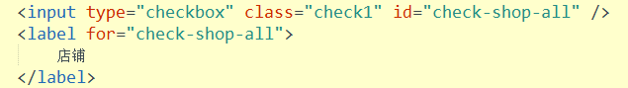

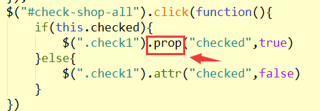

=============================================================================

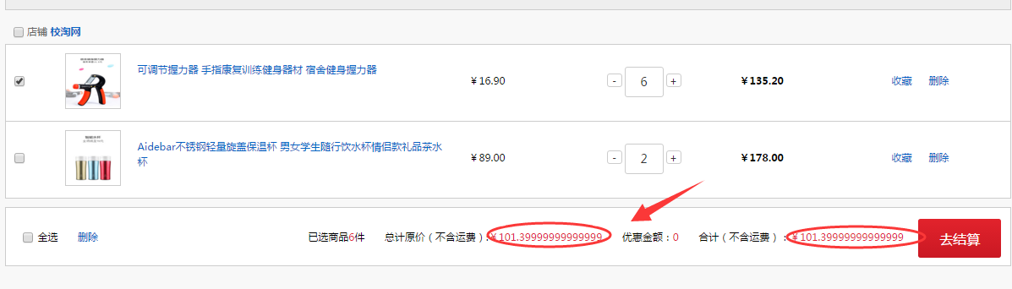

js的浮点数误差，保留两位小数（此解决方法不好，一般为后台实现）